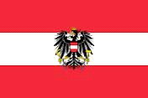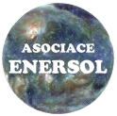
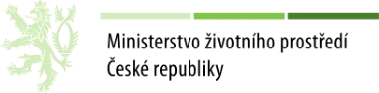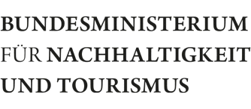
Asociace Enersol, Ministerstvo životního prostředí Rakouska a Ministerstvo životního prostředí České republiky pořádají ve spolupráci s městem Hollabrunn a HTL Hollabrunn

od 19. dubna 2018 do 20. dubna 2018
15. MEZINÁRODNÍ
ENERSOL – konferenci
týkající se následujících témat:
obnovitelné zdroje energie, snižování spotřeby energie, snižování emisí

Událost bude letos poprvé uspořádána v Rakousku, a to za podpory těchto partnerů:
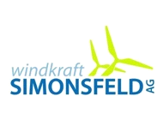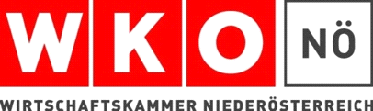

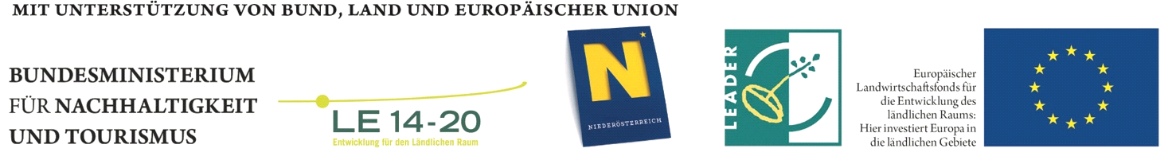

Místo konání akcet: HTL Hollabrunn, A-2020 Hollabrunn, Anton Ehrenfriedstraße 10

Plánovaný počet účastníků: 180 osob
Německo: 10 osob (z toho 6 žáků/žákyň)
Rakousko: 82 osob, včetně hostů
Slovensko: 30 osob (z toho 15 žáků/žákyň)
Slovinsko: 4 osoby (z toho 3 žáci/žákyně)
Česká republika: 50 osob (z toho 25 žáků/žákyň)
Ubytování: Sportovní hotel - hotel pro pořádání seminářů / domov mládeže Hollabrunn,
Dechant-Pfeiferstrasse 3
příjezd 19. 4. 2018 od 09:30 – 10:30 hod

Jazykem konference je angličtina!

CZ-DE jakož i DE-CZ bude simultánně tlumočena!

PROGRAM na 19. 4. 2018
1. Společný oběd 10:30 – 11:50
2. Zahajovací ceremoniál (hymna Rakouska, hymna Enersol) 12:00 – 12:30
Zdravice zástupců ministerstev, města Hollabrunn a dalších významných hostů
3. Představení zúčastněných týmů 12:30 – 12:45
z Německa, Rakouska, Polska, Slovenska, Slovinska a České republiky.
Představení odborné poroty:
Předsedkyně: Paní Ing. Zorka Husová (z Ministerstva školství v Praze)
a dva členové poroty z Rakouska
4. Prezentace žákovských projektů, I. část 12:45 – 15:30
5. Konec prvního dne konference 15:30
6. Kulturní program 15:40 – 19:00
7. Večeře 19:00 – 19:45
8. Večerní program pro dospělé účastníky konference 20:00 – 22:30

PROGRAM na 20. 4. 2018
9. Snídaně 07:30 – 08:15
10. Zahájení, hymna, zdravice hostů 09:00 – 09:30
11. Prezentace žákovských projektů, II. část 09:30 – 12:10
12. Pauza 12:10 – 12:30
13. Zhodnocení představených projektů odbornou porotou 12:30 – 12:45
14. Závěrečné resumé předsedů odborné poroty
15. Závěrečný ceremoniál (Enesol hymna, hymna Rakouska) 13:00 – 13:30
16. Oběd 13:30 – 14:15
17. Ukončení konference 15:00

Předpokládaný počet prezentací:
Německo: 3, Rakousko: 6, Slovensko: 8, Slovinsko: 1, Česká republika: 11
Každá prezentace je limitována 7 minutami a bude moderována předsedou odborné poroty.

Vůdčí osobnosti projektu Enersol si kladou za cíl optimální podporu mladých účastníků konference pro jejich další profesní rozvoj; tato událost má za úkol senzibilizovat žáky a učitele pro témata energetických úspor a ochrany životního prostředí a zvyšovat stávající aktivity a motivovat žáky pro jejich další budoucí projekty.
Dalším cílem tohoto projektu je výměna myšlenek a nápadů na evropské úrovni, aby tak bylo možno tvůrčím způsobem ovlivňovat žáky v oblasti vzdělávání, a tím posilovat kompetence mládeže v již dříve uváděných cílech. Proevropský aspekt pro všechny zúčastněné je při tomto projektu extrémně důležitý!
Vypracovali: Ing. Jiří Herodes, předseda Rady partnerů projektu Enersol
Dipl.-Ing. Wolfgang Bodei, ředitel HTL-Hollabrunn

